***1. Вступ***

***Зм****.*

***Арк.***

***№ докум.***

***Підп.***

***Дата***

***Арк.***

***2***

*4*

***ІАЛЦ.463626.004 ПЗ***

***У даній курсовій роботі необхідно виконати синтез автомата і синтез***

***комбінаційних схем. Розробка виконується на підставі «Технічного***

***завдання ІАЛЦ.463626.002 ТЗ».***

***2. Синтез автомата***

***2.1. Побудова графічної схеми алгоритму і розмітка***

***станів автомата***

***Відповідно до «Технічного завдання ІАЛЦ.463626.002 ТЗ» складаємо***

***графічну схему алгоритму з урахуванням тривалості сигналів і***

***виконуємо розмітку станів автомата (рисунок 4.1).***

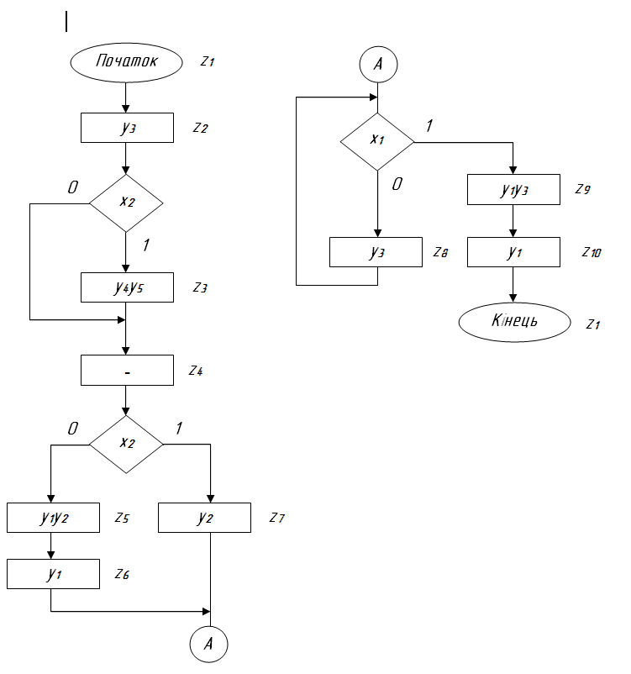

***Рисунок 4.1 Графічна схема алгоритму з розміченими станами***

***2.2. Побудова графу автомата***

***Зм****.*

***Арк.***

***№ докум.***

***Підп.***

***Дата***

***Арк.***

***3***

*4*

***ІАЛЦ.463626.004 ПЗ***

***Згідно з графічною схемою алгоритму побудуємо граф автомата і виконаємо кодування станів автомата (рисунок 4.2).***

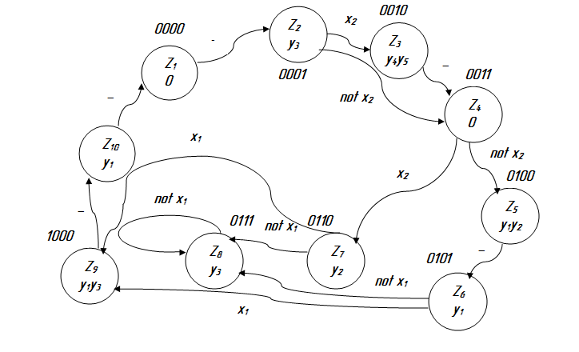

***Рисунок 4.2 Граф автомата з закодованими вершинами***

***2.3. Побудова таблиці переходів***

***Для синтезу логічної схеми автомату необхідно виконати синтез***

***функцій збудження тригерів та вихідних функцій автомата. Кількість***

***станів автомата дорівнює 10 кількість тригерів знайдемо за***

***формулою K>= ]log2 N[ = ]log2 10[ = 4. Так як для побудови даного***

***автомата необхідно використовувати T-тригери, запишемо таблицю***

***переходів цього типу тригерів (рисунок 4.3).***

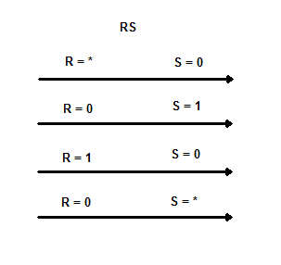

***Рисунок 4.3 Таблиця переходів RS-тригера***

***Зм****.*

***Арк.***

***№ докум.***

***Підп.***

***Дата***

***Арк.***

***4***

*4*

***ІАЛЦ.463626.004 ПЗ***

***2.4. Синтез комбінаційних схем для функцій збудження***

***тригерів та вихідних сигналів***

***Використовуючи дані з рисунку 4.2, заповнимо структурну таблицю автомата (таблиця 4.1).***

***Таблиця 4.1 Структурна таблиця автомата***

|  |  |  |  |  |  |  |  |  |  |  |  |  |  |  |  |  |  |  |  |  |  |  |  |  |  |  |
| --- | --- | --- | --- | --- | --- | --- | --- | --- | --- | --- | --- | --- | --- | --- | --- | --- | --- | --- | --- | --- | --- | --- | --- | --- | --- | --- |
| ***Переходи*** | ***Старий стан*** | | | |  | ***Новий стан*** | | | | ***Вхідні сигнали*** | | ***Вихідні сигнали*** | | | | |  |  | | ***Функції збудження тригерів*** | | | | | | |
| ***Q4*** | ***Q3*** | ***Q2*** | ***Q1*** | ***Q4*** | | ***Q3*** | ***Q2*** | ***Q1*** | ***X1*** | ***X2*** | ***Y1*** | ***Y2*** | ***Y3*** | ***Y4*** | ***Y5*** | ***R4*** | | ***S4*** | | ***R3*** | ***S3*** | ***R2*** | ***S2*** | ***R1*** | ***S1*** |
| ***z1-z2*** | ***0*** | ***0*** | ***0*** | ***0*** | ***0*** | | ***0*** | ***0*** | ***1*** | ***-*** | ***-*** | ***0*** | ***0*** | ***0*** | ***0*** | ***0*** | ***-*** | | ***0*** | | ***-*** | ***0*** | ***-*** | ***0*** | ***0*** | ***1*** |
| ***z2-z3*** | ***0*** | ***0*** | ***0*** | ***1*** | ***0*** | | ***0*** | ***1*** | ***0*** | ***-*** | ***1*** | ***0*** | ***0*** | ***1*** | ***0*** | ***0*** | ***-*** | | ***0*** | | ***-*** | ***0*** | ***0*** | ***1*** | ***1*** | ***0*** |
| ***z2-z4*** | ***0*** | ***0*** | ***0*** | ***1*** | ***0*** | | ***0*** | ***1*** | ***1*** | ***-*** | ***0*** | ***0*** | ***0*** | ***1*** | ***0*** | ***0*** | ***-*** | | ***0*** | | ***-*** | ***0*** | ***0*** | ***1*** | ***0*** | ***-*** |
| ***z3-z4*** | ***0*** | ***0*** | ***1*** | ***0*** | ***0*** | | ***0*** | ***1*** | ***1*** | ***-*** | ***-*** | ***0*** | ***0*** | ***0*** | ***1*** | ***1*** | ***-*** | | ***0*** | | ***-*** | ***0*** | ***0*** | ***-*** | ***0*** | ***1*** |
| ***z4-z5*** | ***0*** | ***0*** | ***1*** | ***1*** | ***0*** | | ***1*** | ***0*** | ***0*** | ***-*** | ***0*** | ***0*** | ***0*** | ***0*** | ***0*** | ***0*** | ***-*** | | ***0*** | | ***0*** | ***1*** | ***1*** | ***0*** | ***1*** | ***0*** |
| ***z4-z7*** | ***0*** | ***0*** | ***1*** | ***1*** | ***0*** | | ***1*** | ***1*** | ***0*** | ***-*** | ***1*** | ***0*** | ***0*** | ***0*** | ***0*** | ***0*** | ***-*** | | ***0*** | | ***0*** | ***1*** | ***0*** | ***-*** | ***1*** | ***0*** |
| ***z5-z6*** | ***0*** | ***1*** | ***0*** | ***0*** | ***0*** | | ***1*** | ***0*** | ***1*** | ***-*** | ***-*** | ***1*** | ***1*** | ***0*** | ***0*** | ***0*** | ***-*** | | ***0*** | | ***0*** | ***-*** | ***-*** | ***0*** | ***0*** | ***1*** |
| ***z6-z8*** | ***0*** | ***1*** | ***0*** | ***1*** | ***0*** | | ***1*** | ***1*** | ***1*** | ***0*** | ***-*** | ***1*** | ***0*** | ***0*** | ***0*** | ***0*** | ***-*** | | ***0*** | | ***0*** | ***-*** | ***0*** | ***1*** | ***0*** | ***-*** |
| ***z6-z9*** | ***0*** | ***1*** | ***0*** | ***1*** | ***1*** | | ***0*** | ***0*** | ***0*** | ***1*** | ***-*** | ***1*** | ***0*** | ***0*** | ***0*** | ***0*** | ***0*** | | ***1*** | | ***1*** | ***0*** | ***-*** | ***0*** | ***1*** | ***0*** |
| ***z7-z8*** | ***0*** | ***1*** | ***1*** | ***0*** | ***0*** | | ***1*** | ***1*** | ***1*** | ***0*** | ***-*** | ***0*** | ***1*** | ***0*** | ***0*** | ***0*** | ***-*** | | ***0*** | | ***0*** | ***-*** | ***0*** | ***-*** | ***0*** | ***1*** |
| ***z7-z9*** | ***0*** | ***1*** | ***1*** | ***0*** | ***1*** | | ***0*** | ***0*** | ***0*** | ***1*** | ***-*** | ***0*** | ***1*** | ***0*** | ***0*** | ***0*** | ***0*** | | ***1*** | | ***1*** | ***0*** | ***1*** | ***0*** | ***-*** | ***0*** |
| ***z8-z8*** | ***0*** | ***1*** | ***1*** | ***1*** | ***0*** | | ***1*** | ***1*** | ***1*** | ***0*** | ***-*** | ***0*** | ***0*** | ***1*** | ***0*** | ***0*** | ***-*** | | ***0*** | | ***0*** | ***-*** | ***0*** | ***-*** | ***0*** | ***-*** |
| ***z9-z10*** | ***1*** | ***0*** | ***0*** | ***0*** | ***1*** | | ***0*** | ***0*** | ***1*** | ***-*** | ***-*** | ***1*** | ***0*** | ***1*** | ***0*** | ***0*** | ***0*** | | ***-*** | | ***-*** | ***0*** | ***-*** | ***0*** | ***0*** | ***1*** |
| ***z10-z1*** | ***1*** | ***0*** | ***0*** | ***1*** | ***0*** | | ***0*** | ***0*** | ***0*** | ***-*** | ***-*** | ***1*** | ***0*** | ***0*** | ***0*** | ***0*** | ***1*** | | ***0*** | | ***-*** | ***0*** | ***-*** | ***0*** | ***1*** | ***0*** |

***2.5. Синтез комбінаційних схем для функцій збудження тригерів та вихідних сигналів***

***На основі структурної таблиці автомата (таблиці 4.1) виконаємо***

***синтез комбінаційних схем для вихідних сигналів і функцій збудження***

***тригерів. Аргументами функцій збудження тригерів є коди станів та***

***вхідні сигнали, для вихідних сигналів - тільки коди станів. Виконаємо***

***мінімізацію функцій методом діаграм Вейча. Враховуючи заданий***

***елементний базис (3І, 2АБО, НЕ) мінімізувати функцію будемо за ДДНФ***

$\overline{ДДНФ}$